

Atividade prática — Laboratório Mini SOC: Auditoria, Hardening e Monitoramento de Servidores
TechSecure

27/03/2026

Nomes:
Alisson F. Andrade
João Vitor Rodrigues chiarioni
Tiago Bezerra de Almeida Silva
1. Descrição do Ambiente
1.1 Arquitetura do laboratório (diagrama com IPs)
A seguir, diagrama de rede contendo informações importantes para entender a arquitetura elaborada:
Rede | 10.0.2.0/24
Kali Linux (Atacante) | 10.0.2.4
Ubuntu Server (Alvo) | 10.0.2.7
Wazuh Server (SOC) | 10.0.2.3
OpenVAS (Scanner) | 10.0.2.8

1.2 Ferramentas utilizadas e suas versões
Para o reconhecimento do ambiente, foi necessário utilizar algumas ferramentas: Lynis, Rkhunter, Nmap e Openvas. O uso de cada ferramenta foi crucial para o desenvolvimento da análise, sendo possível monitorar logs de ataques e como mitigar as vulnerabilidades com um bom hardening.
1.3 Divisão de tarefas do grupo
- Alisson: Hardening e Pós hardening;
- João: Preparação do ambiente;
- Tiago: Aplicação manual de vulnerabilidades na máquina alvo.
1.4 Documentação do envenenamento
Anexado junto ao relatório em envenenamento.md

2. Resultados das Análises e evidências
Após a utilização das ferramentas, coletamos todas as informações do ambiente infectado. O ubuntu avaliado, possuía configurações inseguras do SSH. criação de usuários com credenciais fracas, serviços inseguros, firewall desativado, logs desabilitados do sistema e proteção do kernel desativado. Isso possibilita que um atacante acesse de forma fácil o ambiente, podendo alterar de forma significativa as configurações do servidor.
2.1 Lynis:
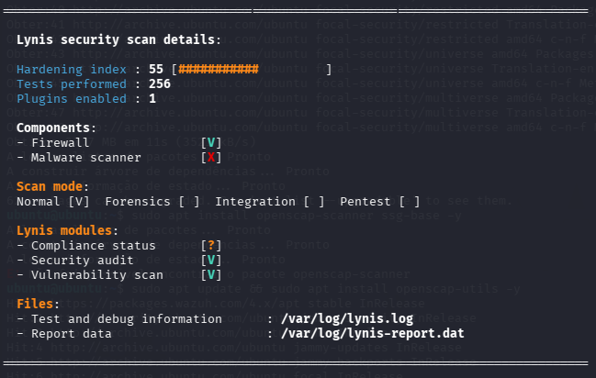
2.2 Nmap:
Nmap -sV -SC 10.0.2.7
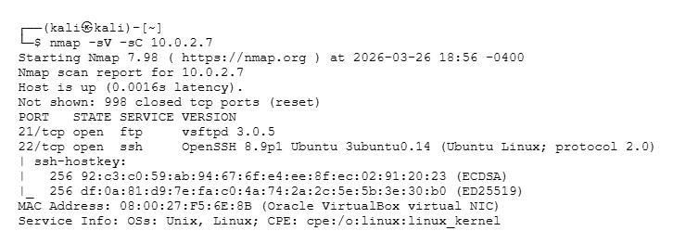

Nmap -sV –script vuln 10.0.2.7
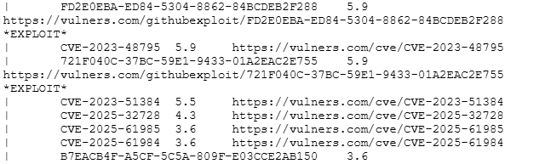
Nmap –script ssh-auth-methods,ssh2-enum-algos -p 22 10.0.2.7
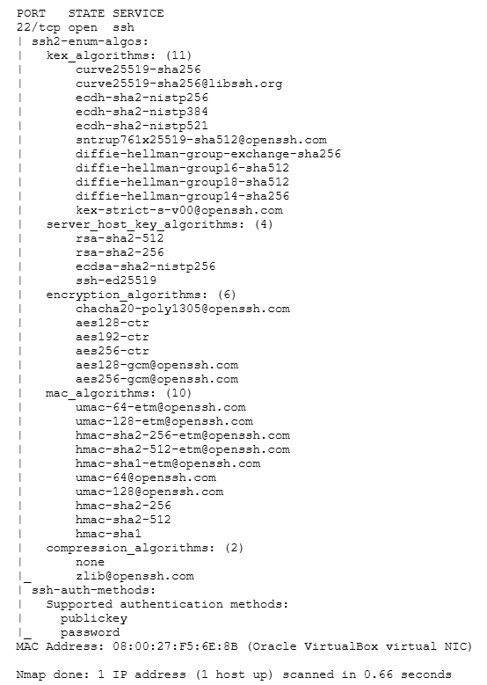

2.3 Wazuh:
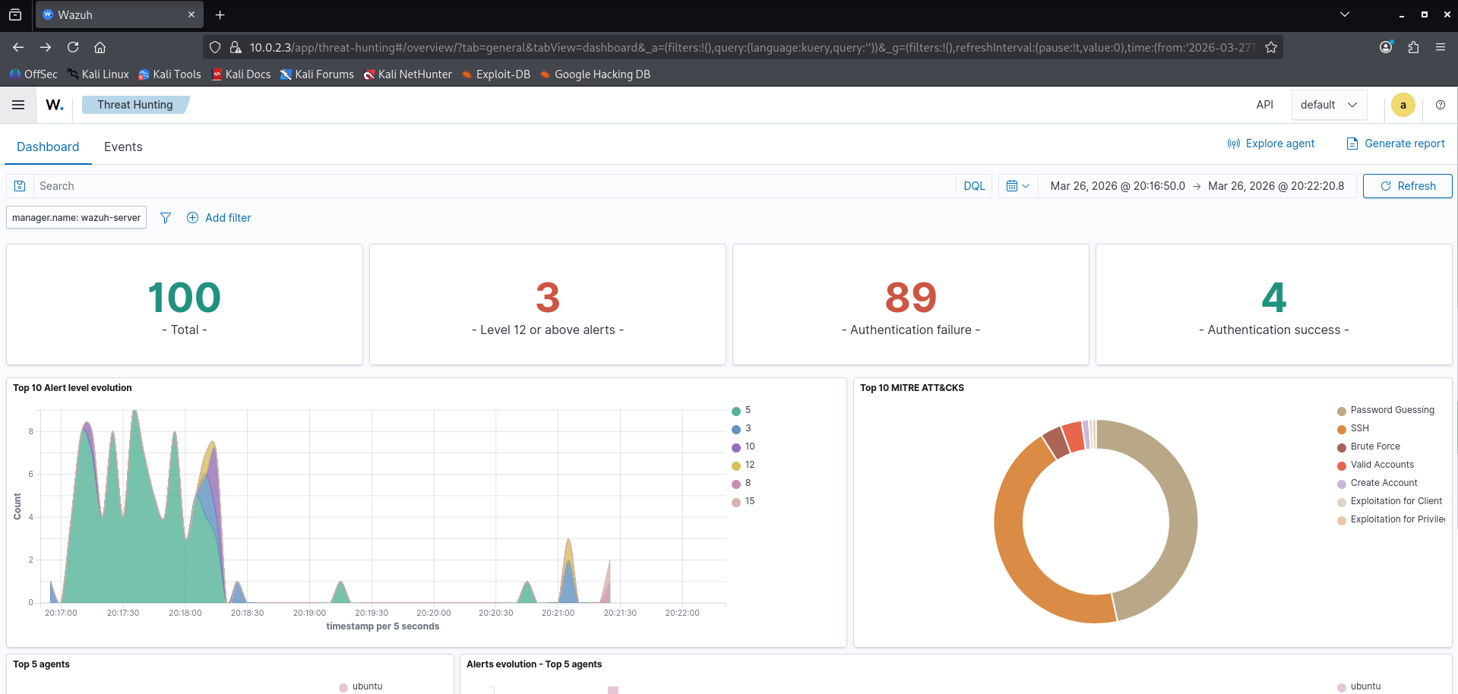

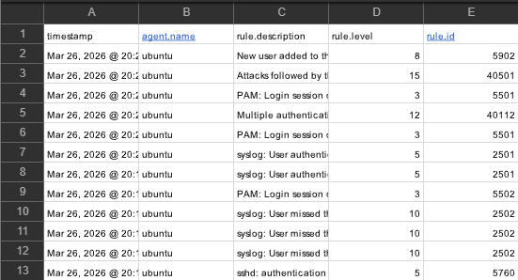

2.4 Openvas
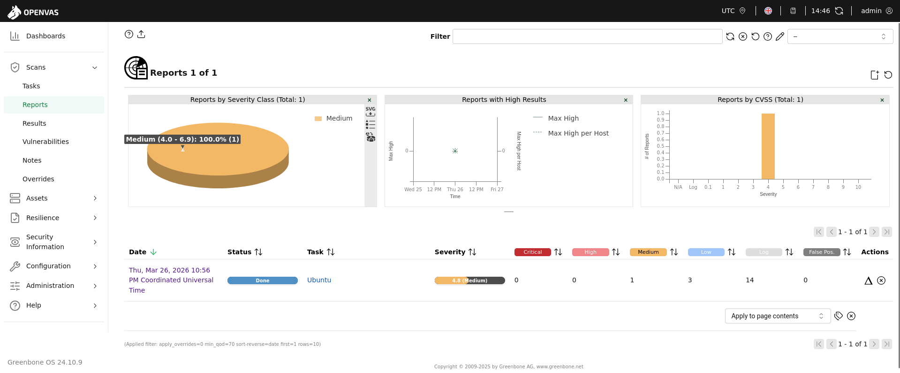

2.5 Rkhunter
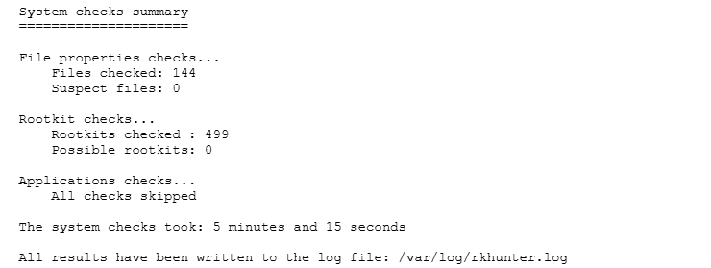
3. Correlação entre Ferramentas
- SSH exposto: O Lynis identificou configurações inseguras no SSH (como ausência de hardening em parâmetros críticos), o Nmap confirmou a porta 22 aberta com OpenSSH 8.9p1, o script de vulnerabilidades apontou múltiplas CVEs críticas com exploits disponíveis para esse serviço, e o Wazuh registrou diversas falhas de autenticação e tentativas de brute force no SSH, evidenciando exploração ativa sobre o serviço exposto.
- FTP sem controle efetivo: O Nmap identificou o serviço FTP (vsftpd 3.0.5) exposto na porta 21, e o Lynis indicou possível falha na política de firewall (ruleset inadequado), sugerindo ausência de controle efetivo de acesso ao serviço, enquanto o Wazuh não registrou eventos relevantes associados ao FTP, indicando possível ausência de monitoramento ou exploração ainda não detectada.
- Acesso indevido e manipulação de logs: O chkrootkit identificou arquivos suspeitos no sistema e indícios de deleção em logs (wtmp), enquanto o rkhunter não detectou rootkits conhecidos, indicando possível atividade anômala não baseada em assinaturas conhecidas, e o Wazuh registrou eventos de múltiplas falhas seguidas de sucesso em autenticação, sugerindo possível acesso indevido com tentativa de ocultação de rastros.
- Baixa capacidade de detecção e resposta a incidentes: O Lynis apontou ausência de ferramentas de IDS/IPS e baixo nível de hardening geral, enquanto o chkrootkit apresentou indícios de comportamento suspeito, evidenciando falta de capacidade de detecção ativa no ambiente, porém o Wazuh demonstrou que já há eventos de segurança relevantes sendo registrados, como brute force e autenticações suspeitas, sem evidência de resposta automatizada.
- Divergência na avaliação de risco entre ferramentas: O OpenVAS classificou o ambiente com severidade média (4.8) sem vulnerabilidades críticas, enquanto o Nmap identificou diversas vulnerabilidades críticas no serviço SSH, demonstrando divergência na avaliação de risco entre as ferramentas, e o Wazuh reforça o cenário de risco ao registrar alertas de alto nível (até nível 15) relacionados a ataques e criação de usuários.
- Serviços expostos com potencial de comprometimento: O Lynis identificou múltiplos serviços em estado 'UNSAFE' e falhas de hardening no sistema, enquanto o Nmap confirmou que, apesar de poucas portas abertas, os serviços expostos (SSH e FTP) estão ativos e potencialmente exploráveis, e o Wazuh registrou eventos como criação de novo usuário após atividades suspeitas, indicando possível comprometimento decorrente dessas exposições.
4. Hardening Aplicado
O processo de hardening foi automatizado utilizando o Ansible, permitindo a aplicação consistente e padronizada de configurações de segurança nos servidores. Essa abordagem reduz a intervenção manual, minimiza erros humanos e garante maior eficiência na implementação das boas práticas de proteção do ambiente.

4.1 Playbook utilizado
# hardening.yml
---
- name: Hardening do Ubuntu Server — TechSecure
hosts: servers
become: yes

tasks:

# --- SSH ---
- name: Desabilitar login root via SSH
lineinfile:
path: /etc/ssh/sshd_config
regexp: '^PermitRootLogin'
line: 'PermitRootLogin no'

- name: Desabilitar autenticação por senha
lineinfile:
path: /etc/ssh/sshd_config
regexp: '^PasswordAuthentication'
line: 'PasswordAuthentication no'

- name: Limitar tentativas de autenticação
lineinfile:
path: /etc/ssh/sshd_config
regexp: '^MaxAuthTries'
line: 'MaxAuthTries 3'

- name: Reiniciar SSH
service:
name: sshd
state: restarted

# --- Firewall ---
- name: Habilitar UFW
ufw:
state: enabled

- name: Permitir SSH
ufw:
rule: allow
port: '22'
proto: tcp

- name: Permitir HTTPS
ufw:
rule: allow
port: '443'
proto: tcp

- name: Bloquear todo o resto (default deny)
ufw:
direction: incoming
policy: deny

# --- Serviços desnecessários ---
- name: Desabilitar FTP (vsftpd)
service:
name: vsftpd
state: stopped
enabled: no
ignore_errors: yes

- name: Desabilitar Telnet
service:
name: inetd
state: stopped
enabled: no
ignore_errors: yes

# --- Permissões ---
- name: Corrigir permissões do /etc/shadow
file:
path: /etc/shadow
mode: '0640'
owner: root
group: shadow

- name: Corrigir permissões do /etc/passwd
file:
path: /etc/passwd
mode: '0644'
owner: root
group: root

- name: Corrigir permissões do /etc/cron.d
file:
path: /etc/cron.d
mode: '0755'
owner: root
group: root

# --- Remover artefatos maliciosos ---
# NOTA: adaptem esta seção conforme as vulnerabilidades
# que o grupo introduziu na Opção A, ou conforme os achados
# da auditoria na Opção B.
# Exemplo:
- name: Remover backdoor (ajustar path conforme achados)
file:
path: /tmp/.hidden_backdoor
state: absent
ignore_errors: yes

- name: Remover cron malicioso (ajustar conforme achados)
file:
path: /etc/cron.d/system-update
state: absent
ignore_errors: yes

# --- Logging ---
- name: Habilitar rsyslog
service:
name: rsyslog
state: started
enabled: yes

# --- Proteções de rede (sysctl) ---
- name: Aplicar hardening de rede
sysctl:
name: "{{ item.key }}"
value: "{{ item.value }}"
sysctl_set: yes
reload: yes
loop:
- { key: 'net.ipv4.conf.all.rp_filter', value: '1' }
- { key: 'net.ipv4.conf.all.accept_redirects', value: '0' }
- { key: 'net.ipv4.conf.all.send_redirects', value: '0' }
- { key: 'net.ipv4.icmp_echo_ignore_broadcasts', value: '1' }
- { key: 'kernel.randomize_va_space', value: '2' }

# --- Fail2ban ---
- name: Instalar fail2ban
apt:
name: fail2ban
state: present

- name: Configurar fail2ban para SSH
copy:
dest: /etc/fail2ban/jail.local
content: |
[sshd]
enabled = true
port = 22
maxretry = 3
bantime = 3600
findtime = 600

- name: Iniciar fail2ban
service:
name: fail2ban
state: started
enabled: yes

# --- Remover usuários inseguros ---
- name: Remover usuário user1
user:
name: user1
state: absent
remove: yes

- name: Remover usuário user2
user:
name: user2
state: absent
remove: yes
4.2 Medidas de segurança implementadas:

Segurança de Acesso (SSH)
- Desativação do login remoto do usuário root.
- Desabilitação da autenticação por senha (uso de chaves SSH).
- Limitação de tentativas de login para mitigar ataques de força bruta.

Firewall
- Ativação do UFW (Uncomplicated Firewall).
- Liberação apenas das portas essenciais:
  - 22 (SSH)
  - 443 (HTTPS)
- Política padrão de negação para conexões de entrada.

Serviços Inseguros
- Desativação de serviços legados e inseguros:
  - FTP (vsftpd)
  - Telnet

Controle de Permissões
- Ajuste de permissões críticas em arquivos sensíveis:
  - /etc/shadow
  - /etc/passwd
  - /etc/cron.d

Remoção de Artefatos Maliciosos
- Exclusão de possíveis backdoors.
- Remoção de tarefas cron suspeitas.

Logging
- Ativação e persistência do serviço de logs (rsyslog).

Hardening de Rede
Aplicação de parâmetros de segurança via sysctl, incluindo:
- Proteção contra IP spoofing.
- Desativação de redirecionamentos ICMP.
- Ativação de randomização de memória (ASLR).

Proteção contra Ataques (Fail2ban)
- Instalação e configuração do Fail2ban.
- Proteção específica para o serviço SSH com:
  - Limite de tentativas
  - Tempo de banimento
  - Janela de detecção

Gestão de Usuários
- Remoção de usuários considerados inseguros ou desnecessários:
  - user1
  - user2

Resultado da execução:
5. Comparação Antes vs. Depois
Diante do cenário analisado, com a utilização do hardening foi possível obter uma melhora do ambiente. Vulnerabilidades de acesso ou permissionamento, foram corrigidas e tratadas após a mitigação. 4.0
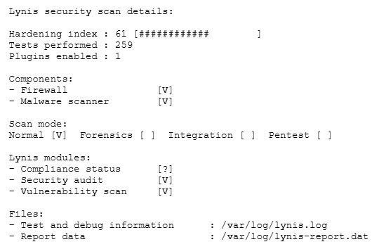
Nmap -sV -SC 10.0.2.7
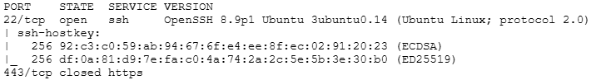
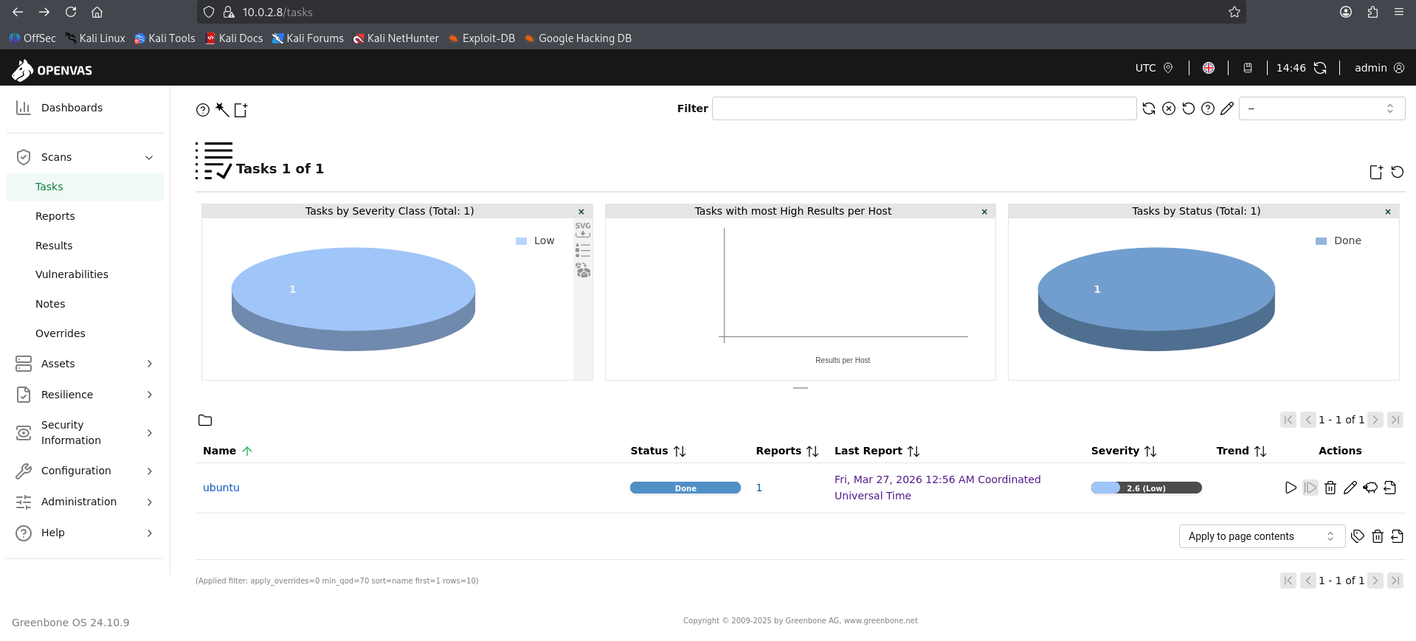
Ferramenta | Antes | Depois | Melhorou?
Lynis | 55/100 | 61/100 | ✅
rkhunter | 1 Warning | 0 Warnings | ✅
Nmap | 2 Portas | 1 Portas | ✅
OpenVAS | 0/1/3 - (H/M/L) | 0/0/2 - (H/M/L) | ✅

6. Plano de Melhorias Futuras

Pendências de Hardening (não cobertas pelo playbook)
- Atualização do OpenSSH: versão identificada possui CVEs críticas e não foi corrigida.
- Revisão de configuração do SSH além do básico:
  - Timeout de sessão;
  - Banner legal;
  - Restrição de usuários/grupos.
- Auditoria de serviços ativos:
  - Verificar se existem outros serviços expostos além de FTP e SSH;
- Revisão de permissões em diretórios críticos (/var, /home, /tmp);
- Implementação de política de senha forte (não tratado diretamente).
- Validação completa de logs:
  - Garantir que todos os serviços estejam logando corretamente.

Monitoramento Contínuo
- Uso do Wazuh para:
  - Alertas em tempo real para brute force;
  - Detecção de criação de usuários;
  - Monitoramento de integridade de arquivos críticos.
- Implementar:
  - Correlação automática de eventos (ex: falha + sucesso de login);
  - Alertas de alto nível para atividades suspeitas.
- Agendamento periódico de:
  - Scans com Nmap;
  - Auditorias com Lynis;
  - Verificação com rkhunter.

Recomendações para a Diretoria da TechSecure
- Instituir política formal de segurança:
  - Hardening obrigatório em novos servidores;
  - Atualizações periódicas obrigatórias.
- Adotar monitoramento contínuo como padrão:
  - SOC com visibilidade em tempo real;
  - Registro centralizado de logs.
- Investir em:
  - Automação (playbooks mais completos);
  - Treinamento da equipe;
  - Testes regulares de segurança (pentest interno).
- Definir métricas de segurança:
  - Tentativas de ataque bloqueadas;
  - Tempo de resposta a incidentes;
  - Redução de vulnerabilidades ao longo do tempo.

